1. Objetivo del sistema
El objetivo de este proyecto es crear un blog basado en el idea “hazlo tú mismo” (do it yourself ). En el se publicarán diariamente posts sobre manualidades, recetas y trabajos sencillos que todos podemos hacer en nuestras casas para mejorar nuestro día a día o cubrir una necesidad reaprovechando aquellas cosas que ya no se utilizan fomentando así la ida del reciclaje y la reutilización.
2. Alcance del sistema
La aplicación se basa en la arquitectura cliente-servidor, donde tenemos un API Rest que recibe las peticiones del cliente.
La aplicación cuenta con un menu de navegación desde donde se podrá acceder a las distintas partes del blog:
- Consultar información acerca de la creación del blog como las razones por las que fue creado
- El propio blog donde aparece un resumen de cada artículo y al pinchar sobre él se ampliará ocupando la pantalla completa. Al final de cada artículo habrá un apartado donde los usuarios registrados podrán escribir comentarios sobre la publicación.
- Se dispondrá de un formulario de contacto donde los usuarios en general podrán enviar un correo con sus dudas o sugerencias para futuros post.
- También se dispondrá de un formulario para el registro de nuevos usuarios, así como un formulario para “loguear” usuarios registrados. Los usuarios registrados dispondrán de una página donde poder actualizar sus datos personales (nombre, apellidos, dni, telefono, email, etc), también podran guardar como favoritas aquellas publicaciones que mas le hayan gustado.

3. Tipología de usuarios
- Usuario Administrador:
- Gestión de usuarios: Modificar y eliminar usuarios.
- Gestión de los post: es el que hace las publicaciones, puede modificarlas y eliminarlas.
- Gestión comentarios: eliminar comentarios.
- Usuario registrado:
- Iniciar sesion en el blog y modificar la informacion de su perfil.
- Leer los post publicados y sus comentarios. Además puede añadir nuevos comentarios
- Ver historial de sus post favoritos.
- Puede hacer uso del formulario de contacto,
- Usuario anónimo:
- Leer los post publicados y sus comentarios.
- Puede hacer uso del formulario de contacto.
- Puede registrarse como usuario.

4. Restricciones
La principal restricción es el tiempo, ya que el plazo de ejecución del proyecto es de solamente unos meses de octubre de 2020 a mayo de 2021.
5. Organización y funciones empresariales
Como se trata de un blog personal no se requiere organización empresarial. El creador el blog será el administrador único.

6.- Resultados

6.1 – Vista: El Blog
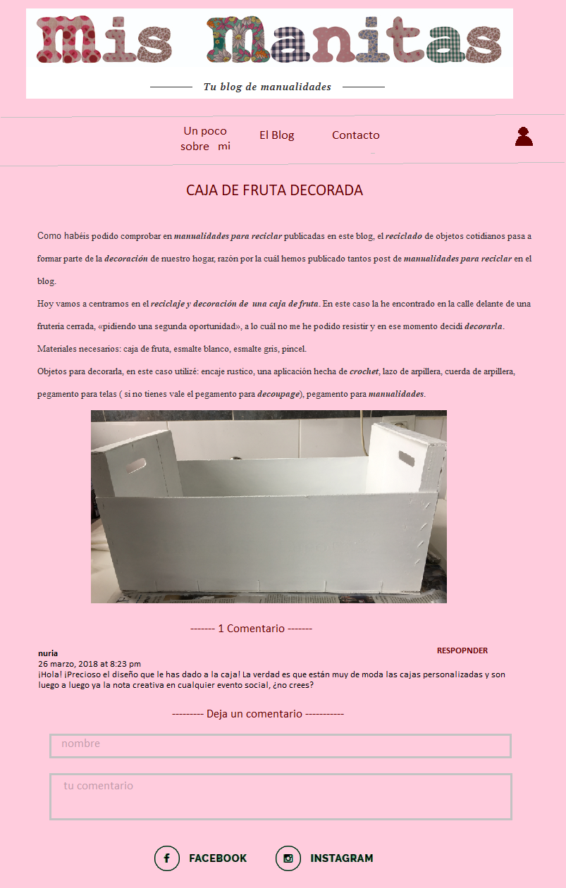
6.1.2– Vista: Detalle Post Blog
6.2– Vista: Un poco sobre mi
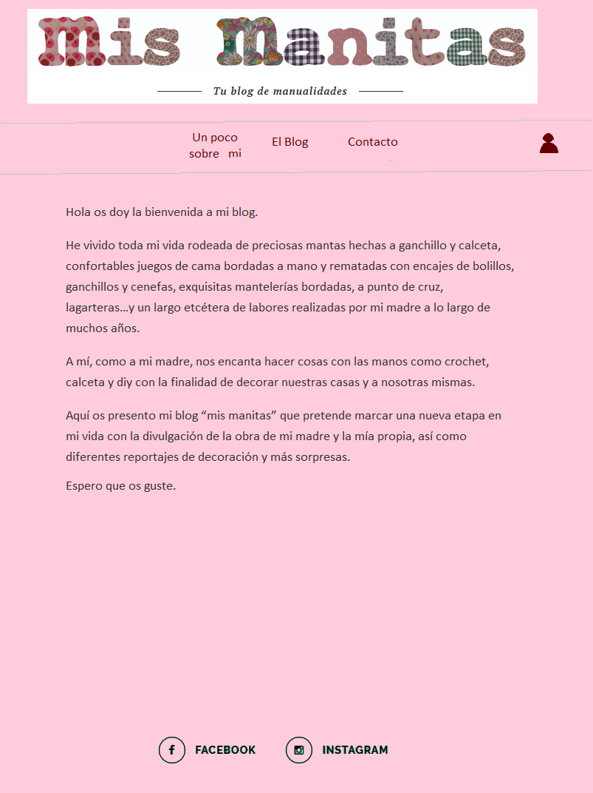

6.3– Vista: Formulario de contacto
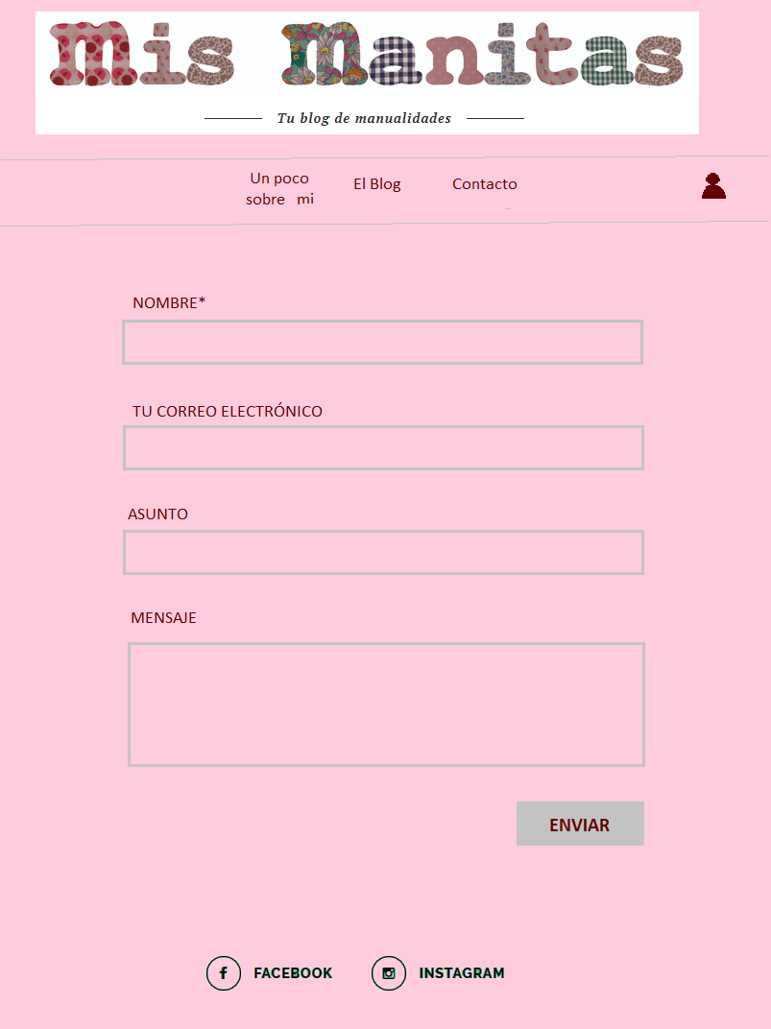

6.4– Vista: Accede a tu cuenta
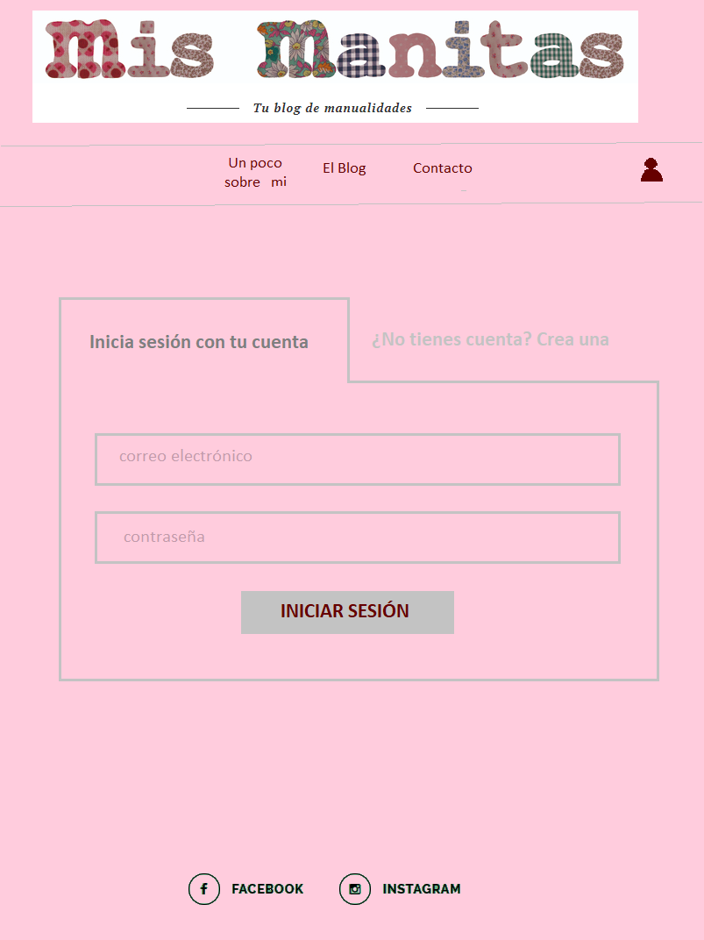

6.5– Vista: Formulario registro
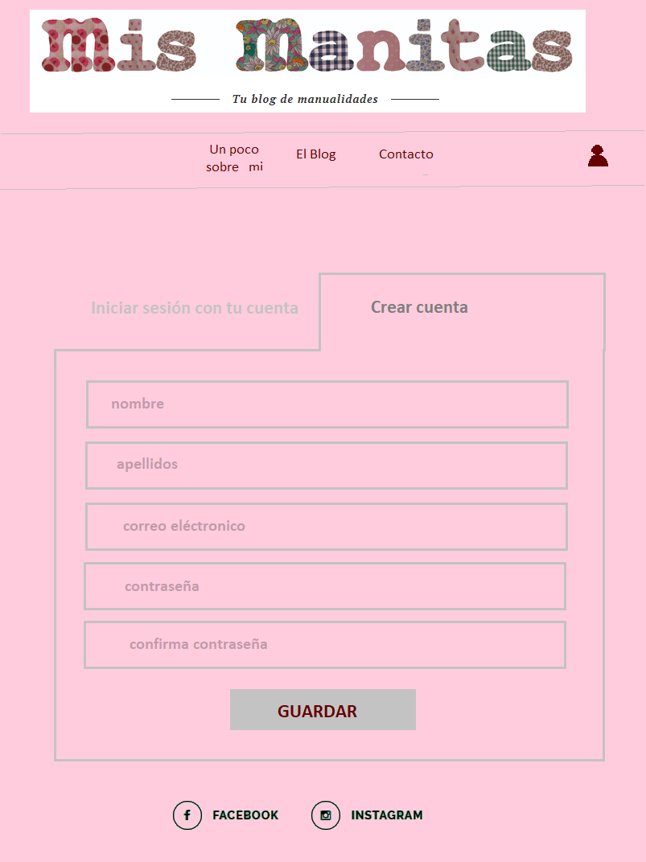

6.6– Vista: Formulario datos personales
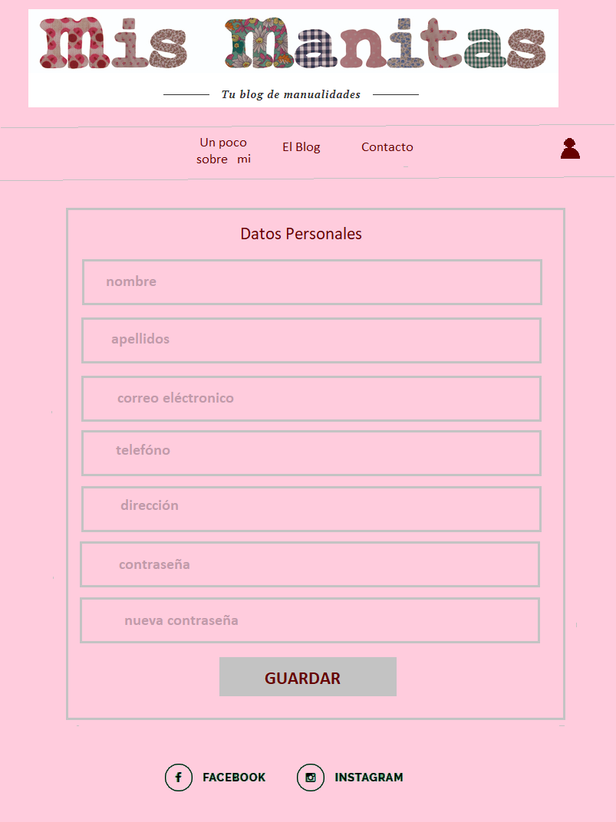

7.-Instalación, registro de dominio y alojamiento web
Para el despliegue del blog se ha utilizado Heroku que es una plataforma como servicio (PaaS ) de computacion en la nube. Esta plataforma cuenta con un plan gratuito para alojar aplicaciones web.
En la propia plataforma se ha creado la base de datos JawsDB MySQL que de forma gratuita nos ofrece 5Mb de alamacenamiento y un maximo de de 10 conexiones,
Se ha desplegado el banckend en un contenedor o Dyno y el en frontend en otro.
La Url de despliegue es: https://blogmanulialidadesf.herokuapp.com
Heroku nos permite hacer los despliegues directamente sincronizando con nuestro repositorio en git.
8.- Planificación temporal
Se estima que el tiempo necesario para desarrollar la aplicación (en semanas) es el siguiente:
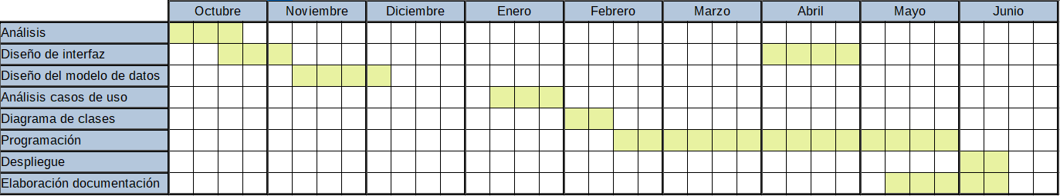
9.- Plazo de entrega
Se calcula que el desarrollo de proyecto lleve unos 6 meses, empezando desde diciembre de 2020 hasta mayo de 2021.
10.-Garantía y soporte
No se contempla elaborar un plan de soporte ni garantía debido a que la aplicación no se venderá a terceros, será el desarrollador del sitio quienes llevarán a cabo su explotación y mantenimiento.
11.-Licencia y propiedad intelectual
A la empresa desarrolladora le pertenecerán tanto la explotación del código como la propiedad intelectual, la cual incluirá la firma de la empresa como sello de garantía y calidad.
Sin embargo, en cuanto a los contenidos, los usuarios registrados que envien post para su publicación deberán aceptar unos terminos:
- El usuario otorga permiso sin coste alguno para que el administrador del blog pueda publicar el contigo sin coste alguno
- Se eliminaran aquellos contenidos o comentarios que atenten contra los derecho humanos.
12.-Tecnologias aplicadas
La aplicación tiene dos partes diferenciadas. Por un lado el backend, se trata de un API Rest Java hecha en Sprint Boot, para el acceso a datos se ha utilizado el API de persistencia de Java JPA.
La base de datos se ha desarrollado utilizando MySQL y la herramienta de mapeo objeto-relacional Hibernate como motor de persistencia. La administración de la bases de datos MySQL se ha llevado a cabo desde el cliente Mysql Workbench.
Para la construccion de la interfaz de usuario se ha utilizado la libreria Javascript React, para construir las peticiones a los endpoints Rest se ha utilizado la librería Axios. Y para la maquetacion se ha utilizado Boostrap 4.

13.-Modelo de datos
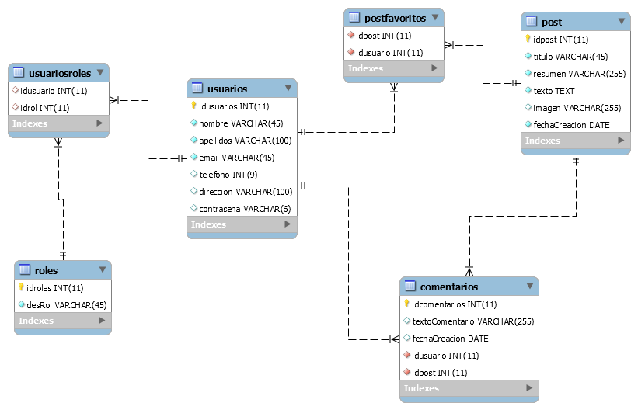

14. Diagrama de clases
14.1 Modelo
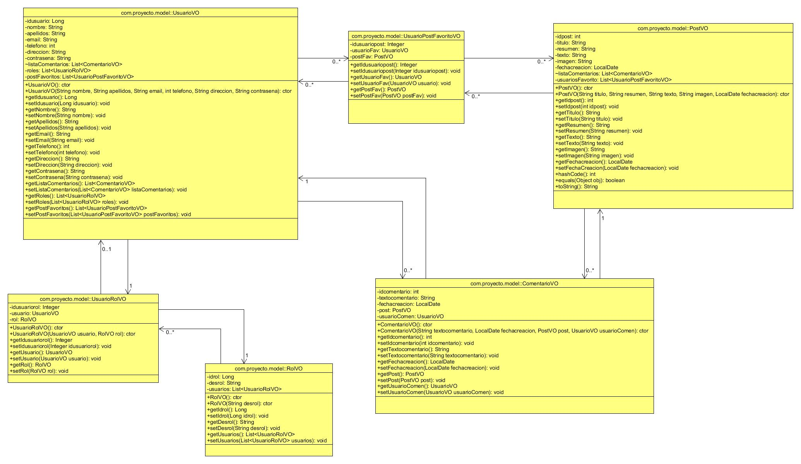
14.2 Controladores, servicios y repositorios

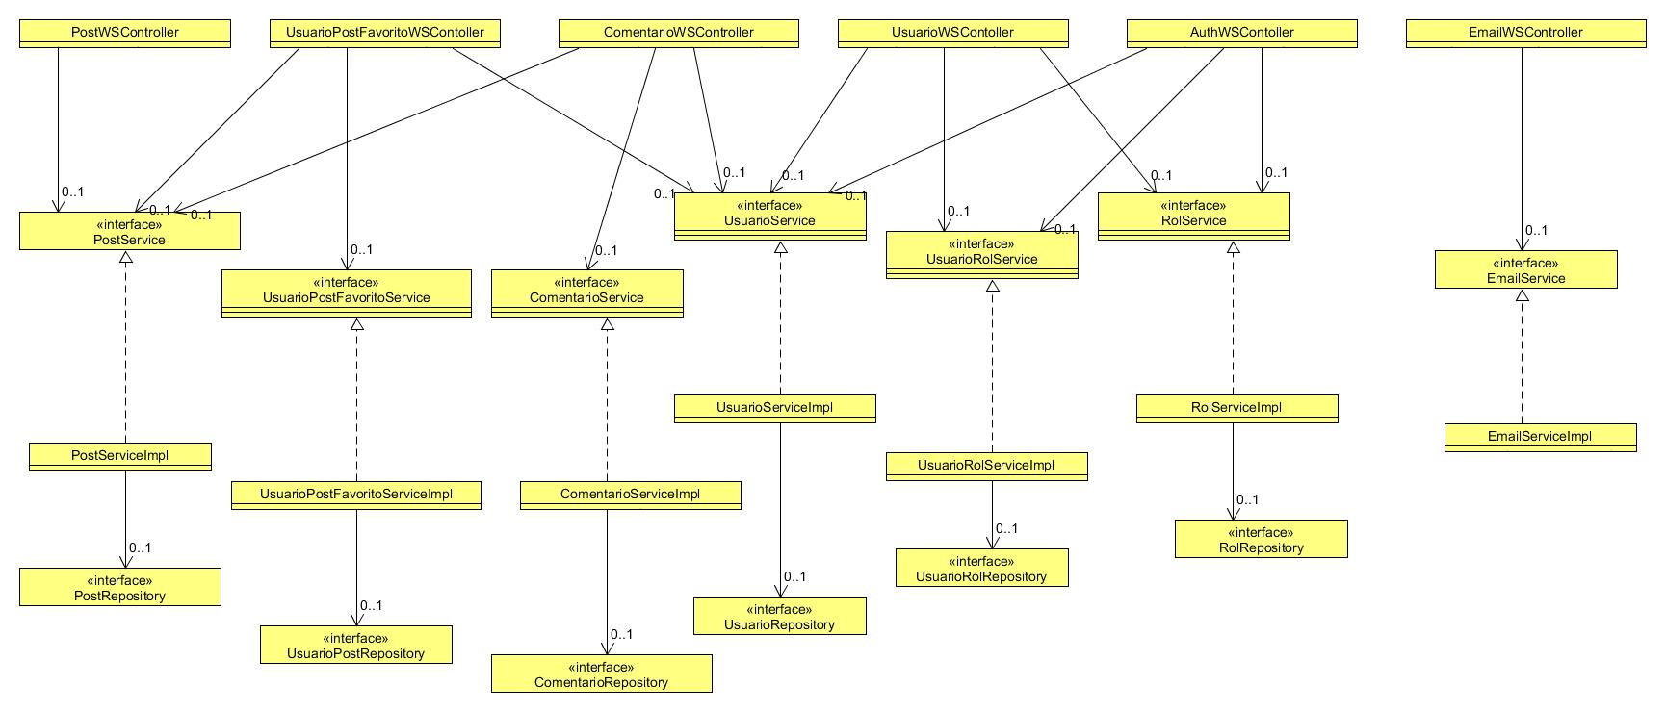

15. Casos de Uso
15.1 Diagramas de casos de Uso
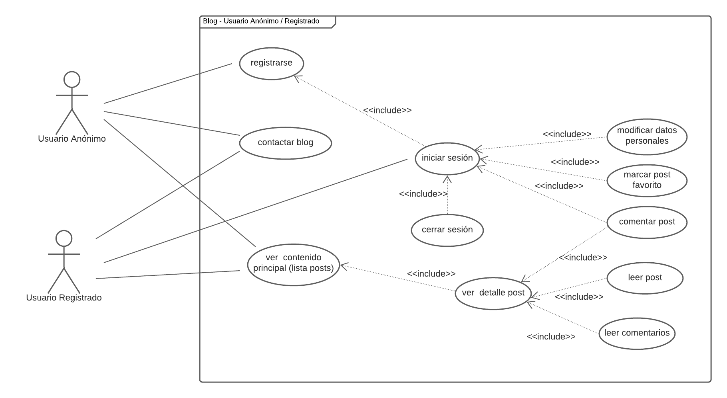
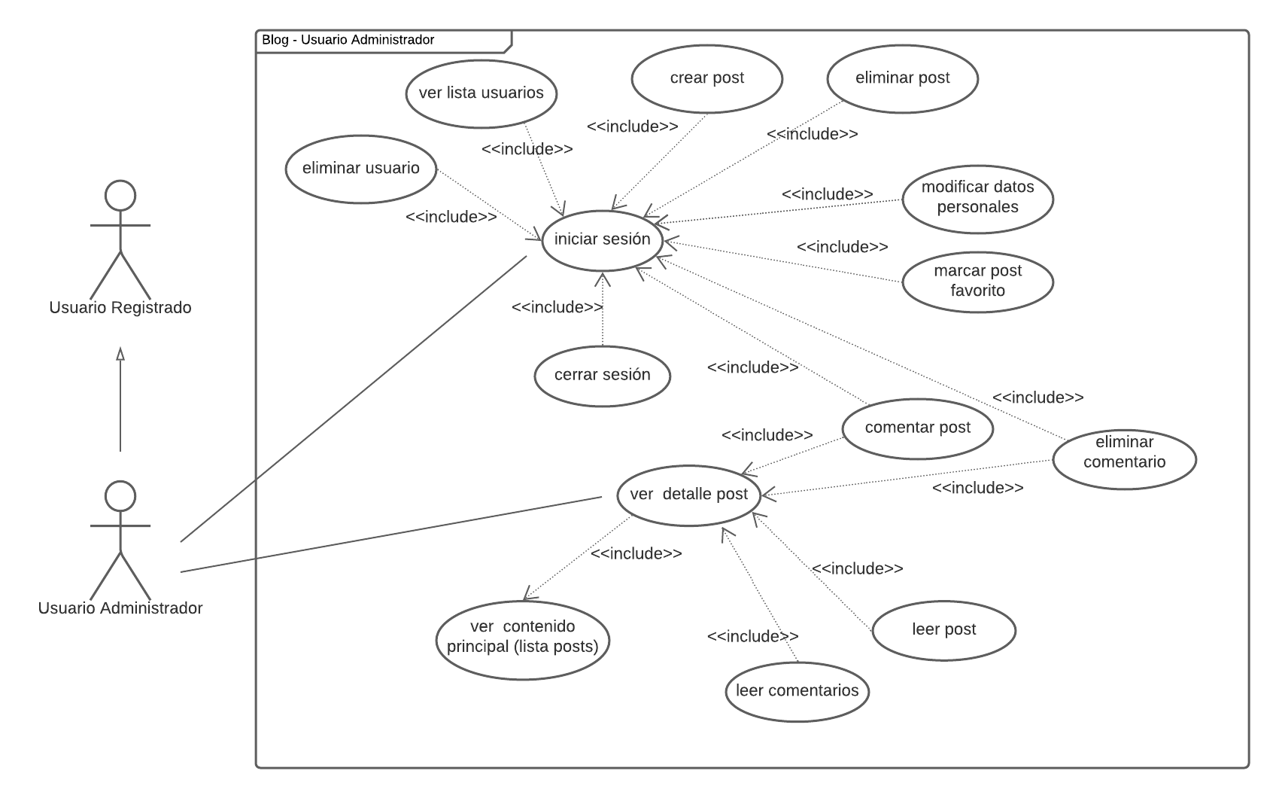

15.2 Casos de Uso
SISTEMA | Blog Mis Manitas
NOMBRE CASO DE USO | Ver publicaciones del blog
DESCRIPCIÓN | El listado de publicaciones del blog (posts) se mostrará paginado con un número máximo de 5 publicaciones por pagina
ACTORES | Usuario anónimo / usuario administrador / usuario registrado
PRECONDICIONES
POSTCONDICIONES
FLUJO PRINCIPAL  Visualizar la lista de publicaciones del blog | Acción del Actor: | Respuesta del Sistema:
 | 1-El usuario entra la página del blog y pulsa en la barra de navegación sobre la opción “El Blog”.
 |  | 2-El sistema muestra todas las publicaciones del blog.
FLUJO SI EXCEPCION

SISTEMA | Blog Mis Manitas
NOMBRE CASO DE USO | Ver detalle post
DESCRIPCIÓN | Se mostrará un detalle con toda la información de cada una de las publicaciones
ACTORES | Usuario anónimo / usuario administrador / usuario registrado
PRECONDICIONES
POSTCONDICIONES
FLUJO PRINCIPAL  Guardar post favorito | Acción del Actor: | Respuesta del Sistema:
FLUJO PRINCIPAL  Guardar post favorito | 1-Es usuario se encuentra logado en el sistema y pulsa en la opción “El Blog” de la barra de tareas
FLUJO PRINCIPAL  Guardar post favorito |  | 2-El sistema muestra todas las publicaciones del blog.
FLUJO PRINCIPAL  Guardar post favorito | 3-El usuario pincha sobre el icono “Ver detalle post” de una de las publicaciones.
FLUJO PRINCIPAL  Guardar post favorito |  | 4-El sistema muestra toda la información detallada de la publicación incluyendo los comentarios hechos sobre la misma.
FLUJO SI EXCEPCION | Se muestra un mensaje indicando que no se ha podido añadir el post a la lista de favoritos

SISTEMA | Blog Mis Manitas
NOMBRE CASO DE USO | Guardar post Favorito
DESCRIPCIÓN | El usuario registrado y el usuario administrador podrán guardar sus publicaciones favoritas
ACTORES | Usuario administrador / usuario registrado
PRECONDICIONES | El usuario debe estar logado en el sistema
POSTCONDICIONES
FLUJO PRINCIPAL  Guardar post favorito | Acción del Actor: | Respuesta del Sistema:
FLUJO PRINCIPAL  Guardar post favorito | 1-Es usuario se encuentra logado en el sistema y pulsa en la opción “El Blog” de la barra de tareas
FLUJO PRINCIPAL  Guardar post favorito |  | 2-El sistema muestra todas las publicaciones del blog.
FLUJO PRINCIPAL  Guardar post favorito | 3-El usuario pincha sobre el icono del corazón de una de las publicaciones
FLUJO PRINCIPAL  Guardar post favorito |  | 4-La publicación se añade a la lista de favoritos
FLUJO SI EXCEPCION | Se muestra un mensaje indicando que no se ha podido añadir el post a la lista de favoritos

SISTEMA | Blog Mis Manitas
NOMBRE CASO DE USO | Ver mis posts Favoritos
DESCRIPCIÓN | El usuario registrado y el usuario administrador podrán ver la lista de sus publicaciones favoritas
ACTORES | Usuario administrador / usuario registrado
PRECONDICIONES | El usuario debe estar logado en el sistema
POSTCONDICIONES
FLUJO PRINCIPAL  Ver lista post favorito | Acción del Actor: | Respuesta del Sistema:
FLUJO PRINCIPAL  Ver lista post favorito | 1-Es usuario se encuentra logado en el sistema. Pulsa sobre el menú desplegable donde pone su nombre de usuario y a continuación en la opción “Favoritos”.
FLUJO PRINCIPAL  Ver lista post favorito |  | 2-El sistema muestra las publicaciones favoritas del usuario.
FLUJO ALTERNATIVO  No se ha añadido ningún post a favoritos | Acción del Actor: | Respuesta del Sistema:
FLUJO ALTERNATIVO  No se ha añadido ningún post a favoritos | 1-Es usuario se encuentra logado en el sistema. Pulsa sobre el menú desplegable donde pone su nombre de usuario y a continuación en la opción favoritos.
FLUJO ALTERNATIVO  No se ha añadido ningún post a favoritos |  | 2- El usuario no tiene ninguna publicación guardada en su lista de favoritos. Por lo que se muestra un mensaje indicándolo,  “Aún no tienes post favoritos”
FLUJO SI EXCEPCION | Se muestra un mensaje indicando que no se ha podido visualizar la lista de posts favoritos

SISTEMA | Blog Mis Manitas
NOMBRE CASO DE USO | Comentar Post
DESCRIPCIÓN | El usuario registrado y el usuario administrador podrán comentar las publicaciones
ACTORES | Usuario administrador / usuario registrado
PRECONDICIONES | El usuario debe estar logado en el sistema
POSTCONDICIONES | El comentario se añade a la lista de comentarios de la publicación
FLUJO PRINCIPAL  Guardar post favorito | Acción del Actor: | Respuesta del Sistema:
FLUJO PRINCIPAL  Guardar post favorito | 1-Es usuario se encuentra logado en el sistema y pulsa en la opción “El Blog” de la barra de tareas
FLUJO PRINCIPAL  Guardar post favorito |  | 2-El sistema muestra todas las publicaciones del blog.
FLUJO PRINCIPAL  Guardar post favorito | 3-El usuario pincha sobre el icono “Ver Detalle Post”
FLUJO PRINCIPAL  Guardar post favorito |  | 4-Se muestra el detalle de la publicación
 | 5- El usuario escribe un comentario en el formulario y pulsa enviar.
 |  | 6- Se añade el comentario a la lista de comentarios.
FLUJO SI EXCEPCION | Se muestra un mensaje indicando que no se ha podido añadir el comentario

SISTEMA | Blog Mis Manitas
NOMBRE CASO DE USO | Nuevo Post
DESCRIPCIÓN | El usuario administrador podrá crear nuevas publicaciones
ACTORES | Usuario administrador
PRECONDICIONES | El usuario debe estar logado en el sistema y tener el rol administrador
POSTCONDICIONES
FLUJO PRINCIPAL  Guardar post favorito | Acción del Actor: | Respuesta del Sistema:
FLUJO PRINCIPAL  Guardar post favorito | 1-Es usuario se encuentra logado en el sistema y pulsa en la opción “Nuevo Post” de la barra de tareas
FLUJO PRINCIPAL  Guardar post favorito |  | 2-El sistema muestra un formulario con los campos a rellenar para crear una nueva publicación.
FLUJO PRINCIPAL  Guardar post favorito | 3-El usuario pincha sobre el botón guardar
FLUJO PRINCIPAL  Guardar post favorito |  | 4-El sistema valida que todos los campos estén rellenos.
FLUJO PRINCIPAL  Guardar post favorito |  | 5- El sistema muestra un mensaje indicando que el post ha sido guardado correctamente.
FLUJO SI EXCEPCION | Se muestra un mensaje indicando que ha habido un error y que no se ha podido guardar el post

SISTEMA | Blog Mis Manitas
NOMBRE CASO DE USO | Modificar Post
DESCRIPCIÓN | El usuario administrador podrá modificar las publicaciones
ACTORES | Usuario administrador
PRECONDICIONES | El usuario debe estar logado en el sistema y tener el rol administrador
POSTCONDICIONES
FLUJO PRINCIPAL  Guardar post favorito | Acción del Actor: | Respuesta del Sistema:
FLUJO PRINCIPAL  Guardar post favorito | 1-Es usuario se encuentra logado en el sistema y pulsa en la opción “El Blog” de la barra de tareas.
FLUJO PRINCIPAL  Guardar post favorito |  | 2-El sistema muestra la lista de publicaciones del blog.
FLUJO PRINCIPAL  Guardar post favorito | 3-El usuario pincha sobre el icono modificar post
FLUJO PRINCIPAL  Guardar post favorito |  | 4-El sistema muestra un formulario con la información del blog, el cual podrá ser editado.
FLUJO PRINCIPAL  Guardar post favorito | 5- El usuario pulsa sobre el botón guardar.
FLUJO PRINCIPAL  Guardar post favorito |  | 6- El sistema valida que todos los campos del formulario estén completos.
FLUJO PRINCIPAL  Guardar post favorito |  | 7- el sistema guarda los cambios y muestra un mensaje indicando que el post se ha modificado correctamente.
FLUJO SI EXCEPCION | Se muestra un mensaje indicando que ha habido un error y que no se han podido guardar los cambios en el post.

SISTEMA | Blog Mis Manitas
NOMBRE CASO DE USO | Borrar Post
DESCRIPCIÓN | El usuario administrador podrá eliminar publicaciones
ACTORES | Usuario administrador
PRECONDICIONES | El usuario debe estar logado en el sistema y tener el rol administrador
POSTCONDICIONES | El post desaparece de la lista de publicaciones
FLUJO PRINCIPAL  Borrar post | Acción del Actor: | Respuesta del Sistema:
FLUJO PRINCIPAL  Borrar post | 1-Es usuario se encuentra logado en el sistema y pulsa en la opción “El Blog” de la barra de tareas
FLUJO PRINCIPAL  Borrar post |  | 2-El sistema muestra la lista de publicaciones del blog.
FLUJO PRINCIPAL  Borrar post | 3-El usuario pincha sobre el icono borrar post
FLUJO PRINCIPAL  Borrar post |  | 4-El sistema elimina el post, desapareciendo este de la lista de publicaciones
FLUJO SI EXCEPCION | Se muestra un mensaje indicando que ha habido un error y que no se han podido borrar el post.

SISTEMA | Blog Mis Manitas
NOMBRE CASO DE USO | Borrar comentario
DESCRIPCIÓN | El usuario administrador podrá eliminar comentarios
ACTORES | Usuario administrador
PRECONDICIONES | El usuario debe estar logado en el sistema y tener el rol administrador
POSTCONDICIONES | El comentario desaparece de la lista de comentarios
FLUJO PRINCIPAL  Borrar post | Acción del Actor: | Respuesta del Sistema:
FLUJO PRINCIPAL  Borrar post | 1-Es usuario se encuentra logado en el sistema y pulsa en la opción “El Blog” de la barra de tareas
FLUJO PRINCIPAL  Borrar post |  | 2-El sistema muestra la lista de publicaciones del blog.
FLUJO PRINCIPAL  Borrar post | 3-El usuario pincha sobre el icono borrar post
FLUJO PRINCIPAL  Borrar post |  | 4-El sistema elimina el post, desapareciendo este de la lista de publicaciones
FLUJO SI EXCEPCION | Se muestra un mensaje indicando que ha habido un error y que no se han podido borrar el post.

16. Diagrama de secuencia

17. Hojas de requisitos

HOJA DE REQUISITOS

REQUISITO: R1 VERSIÓN 1.0 (25/01/2021)
Mostrar todos los post del blog

PRECONDICIÓN

Ninguna

DESCRIPCION

Al entrar en el blog se muestran todos los post

EXCEPCIONES

Que el blog no tenga post: no se muestra ningun mensaje

COMENTARIOS

Los post se mostraran paginados para evitar una lista muy larga hacia abajo

CLASE DEL REPOSITORIO

PostRepository

FIRMA DEL MÉTODO ASOCIADO

Iterable<PostVO> findAll()

HOJA DE REQUISITOS

REQUISITO: R2 VERSIÓN 1.0 (25/01/2021)
Mostrar el detalle de un post concreto

PRECONDICIÓN

El usuario ha seleccionado el post que quiere ver en detalle

DESCRIPCION

Una vez seleccionado el post se muestra todo su contenido, incluyendo sus comentarios (R3)

EXCEPCIONES

COMENTARIOS

CLASE DEL REPOSITORIO

PostRepository

FIRMA DEL MÉTODO ASOCIADO

Optional<PostVO> findById(Integer arg0)

HOJA DE REQUISITOS

REQUISITO: R3 VERSIÓN 1.0 (25/01/2021)
Crear un post

PRECONDICIÓN

El usuario debe estar logado en el sistema y debe tener el rol admistrador

DESCRIPCION

Se debe completar el formulario de creación de un post

EXCEPCIONES

Que se produzca un error al guardar el post: se muestra un mensaje

COMENTARIOS

CLASE DEL REPOSITORIO

PostRepository

FIRMA DEL MÉTODO ASOCIADO

<S extends PostVO> S save(S arg0)

HOJA DE REQUISITOS

REQUISITO: R4 VERSIÓN 1.0 (25/01/2021)
Eliminar un post

PRECONDICIÓN

El usuario debe estar logado en el sistema y tener el rol administrador

DESCRIPCION

EXCEPCIONES

Que se produzca un error al eliminar el post: se mostrará un mensaje

COMENTARIOS

CLASE DEL REPOSITORIO

PostRepository

FIRMA DEL MÉTODO ASOCIADO

void deleteById(Integer arg0)

HOJA DE REQUISITOS

REQUISITO: R5 VERSIÓN 1.0 (25/01/2021)
Obtener todos los comentarios de un post concreto

PRECONDICIÓN

El usuario ha seleccionado el post que quiere ver en detalle

DESCRIPCION

Una vez seleccionado el post se muestra todo su contenido, incluyendo sus comentarios

EXCEPCIONES

El post no tiene comentarios: no se muestra ningun mensaje

COMENTARIOS

Una vez el usuario se encuentra en el detalle de un post en la parte de abajo aparecen los comentarios

CLASE DEL REPOSITORIO

ComentarioRepository

FIRMA DEL MÉTODO ASOCIADO

List<ComentarioVO> findByIdpost(int idpost)

HOJA DE REQUISITOS

REQUISITO: R6 VERSIÓN 1.0 (25/01/2021)
Guardar un comentario que un usuario hace de un post concreto

PRECONDICIÓN

El usuario se ha logado en el sistema y ha seleccionado el post sobre el que quiere hacer el comentario

DESCRIPCION

Una vez el usuario se encuentra en el detalle de un post en la parte de abajo aparecen los comentarios y justo debajo un input para introducir un comentario nuevo

EXCEPCIONES

No se puede guardar el comentario: se muestra un mensaje

COMENTARIOS

CLASE DEL REPOSITORIO

ComentarioRepository

FIRMA DEL MÉTODO ASOCIADO

<S extends ComentarioVO> S save(S arg0)

HOJA DE REQUISITOS

REQUISITO: R7 VERSIÓN 1.0 (25/01/2021)
Eliminar un comentario que un usuario hace de un post concreto

PRECONDICIÓN

El usuario se ha logado en el sistema y tiene rol administrador
DESCRIPCION

Una vez el usuario se encuentra en el detalle de un post en la parte de abajo aparecen los comentarios y la opción de eliminarlo

EXCEPCIONES

No se puede eliminar el comentario: se muestra un mensaje

COMENTARIOS

CLASE DEL REPOSITORIO

ComentarioRepository

FIRMA DEL MÉTODO ASOCIADO

void deleteById(Integer arg0)

HOJA DE REQUISITOS

REQUISITO: R8 VERSIÓN 1.0 (25/01/2021)
Un usuario podra crear una cuenta en el blog

PRECONDICIÓN

Ninguna

DESCRIPCION

En el blog existira un boton para registrase en el blog

EXCEPCIONES

No se puede guardar ese usuario: se muestra un mensaje

COMENTARIOS

El usuario deberá registrarse con un email que será su usuario y por lo tanto deberá ser unico en el sistema

CLASE DEL REPOSITORIO

UsuarioRepository

FIRMA DEL MÉTODO ASOCIADO

<S extends UsuarioVO> S save(S arg0)

HOJA DE REQUISITOS

REQUISITO: R9 VERSIÓN 1.0 (25/01/2021)
Un usuario podrá logarse en el blog

PRECONDICIÓN

El usuario deberá tener una cuenta previamente creada

DESCRIPCION

En el blog existira un boton para acceder al blog

EXCEPCIONES

No puede acceder con esas credenciales: se muestra un mensaje

COMENTARIOS

CLASE DEL REPOSITORIO

UsuarioRepository

FIRMA DEL MÉTODO ASOCIADO

Optional<UsuarioVO> findById(Long arg0)

HOJA DE REQUISITOS

REQUISITO: R10 VERSIÓN 1.0 (25/01/2021)
Un usuario podrá modificar sus datos personales

PRECONDICIÓN

El usuario deberá estar logado en el sistema

DESCRIPCION

En el blog existirá un apartado donde se muestran y modifican los datos del usuario

EXCEPCIONES

No puede hacer la modificación: se muestra un mensaje

COMENTARIOS

CLASE DEL REPOSITORIO

UsuarioRepository

FIRMA DEL MÉTODO ASOCIADO

<S extends UsuarioVO> S save(S arg0)

HOJA DE REQUISITOS

REQUISITO: R11 VERSIÓN 1.0 (25/01/2021)
Un usuario podrá guardar un post como favorito

PRECONDICIÓN

El usuario deberá estar logado en el sistema

DESCRIPCION

En el blog existirá un apartado donde se muestran los post favoritos de usuario

EXCEPCIONES

No pueden obtener los post favoritos: no se muestra ningun mensaje

COMENTARIOS

CLASE DEL REPOSITORIO

UsuarioPostFavoritoRepository

FIRMA DEL MÉTODO ASOCIADO

<S extends UsuarioPostFavoritoVO> S save(S arg0)

HOJA DE REQUISITOS

REQUISITO: R12 VERSIÓN 1.0 (25/01/2021)
Un usuario podrá visualizar todos sus post favoritos

PRECONDICIÓN

El usuario deberá estar logado en el sistema

DESCRIPCION

En el blog existirá un apartado donde se muestran los post favoritos de un usuario y se podra acceder al detalle desde aqui

EXCEPCIONES

No pueden obtener los post favoritos: no se muestra ningun mensaje

COMENTARIOS

Los post favoritos se mostraran como una lista

CLASE DEL REPOSITORIO

UsuarioPostFavoritoRepository

FIRMA DEL MÉTODO ASOCIADO

List<UsuarioPostFavoritoVO> findAllByUsuarioFavIdusuario(Long idUsuario)

HOJA DE REQUISITOS

REQUISITO: R13 VERSIÓN 1.0 (25/01/2021)
Un usuario podrá eliminar un post de su lista de favoritos

PRECONDICIÓN

El usuario deberá estar logado en el sistema

DESCRIPCION

En el blog existirá un apartado donde se muestran los post favoritos de un usuario

EXCEPCIONES

No puede eliminar un post de lista de favoritos: se muestra un mensaje

COMENTARIOS

CLASE DEL REPOSITORIO

UsuarioPostFavoritoRepository

FIRMA DEL MÉTODO ASOCIADO

void deleteById(Integer arg0)

